

设备管理规定

文件编号：  NW606101 |  | 生效日期：  2000.3.20 |  | 受控编号：
密级：秘密 |  | 版次：Ver2.1 |  | 修改状态：
总页数 | 12 | 正文 | 6 | 附录 | 6
编制：商常捷 |  | 审核：孟莉、王凤 |  | 批准：孟莉

沈阳东大阿尔派软件股份有限公司
（版权所有，翻版必究）

文件修改控制

修改记录编号 | 修改  状态 | 修改页码及条款 | 修改人 | 审核人 | 批准人 | 修改日期

目录
1. 目的
2. 适用范围
3. 术语和缩略语
4. 管理规定
4.1 设备管理
4.2 分公司设备管理
5. 引用文件
5.1 NW607103《采购流程管理》
6. 质量记录
6.1 NR606101A“东大阿尔派设备登记表”
6.2 NR606101B“设备维护申请表”
6.3 NR606101C“借用设备登记表”
6.4 NR606101D“设备报废申请表”

附录一：东大阿尔派设备标签
附录二：东大阿尔派设备编号方案

- 目的
规范设备管理，使公司拥有的各种设备（如微机、工作站、打印机等）处于良好状态以提高公司软件产品质量保证水平和软件产品开发效率。

- 适用范围
适用于公司所有的用于软件开发及管理的设备。

- 术语和缩略语
本程序采用NQ402100《质量手册》中的术语和缩略语及其定义。

- 管理规定
4.1 总部设备管理
4.1.1 公司内部各部门根据开发工作需要申请使用的设备，由申请人填写相应的申请单。对于低耗品使用由申请人填写出库单，由部门负责人审核、批准；对于非低耗品的使用申请须填写NR607103A“东大阿尔派自用设备申请表”，须经主管副总经理批准后，由设备管理部门将NR607103A“东大阿尔派自用设备申请表”交给采购部门。对不再使用的设备应及时返回给设备管理部门。
4.1.2 设备的登记
对公司新进的自用设备，设备管理部门首先进行检查、确认，然后对其编号，贴上设备标签，并填写“东大阿尔派设备登记表”，方能使用。
4.1.3 设备档案
设备管理部门对公司的每台设备建立档案(包括“东大阿尔派自用设备申请表”、“东大阿尔派设备登记表”、“设备维护申请表”以及其他相关资料)，做好详细的记录，为设备的定期维护和故障处理提供资料。

4.1.4 设备的定期维护
设备管理部门首先编写定期维护计划，并报请主管领导批准之后，对公司的每台设备进行半年一次的定期维护，对公司设备进行检查，发现问题及时处理。
4.1.5 设备的故障处理
设备出现故障时，设备使用人员应及时提交“设备维护申请表”，不可擅自处理。设备管理部门应及时进行故障排除，不能及时排除的故障应给出说明。
4.1.6 网络维护
4.1.6.1 设备管理部门每日对公司的局域网及广域网进行检查，检查路由器、交换机、
集线器、调制解调器的状态，发现问题及时解决，确保网络正常运行。
      - 为提高计算机网络安全性，公司使用的每台计算机一般不配置软驱、光驱。公司配备一台专用服务器预装各种常用软件，便于开发人员安装所需各种软件；当网络服务器预装的软件不能满足要求时，可由设备管理部门协助安装及提供 相应硬件设备。
4.1.7
设备的使用
设备使用人员要爱护自已的设备，并保持设备的清洁，避免非法操作。
设备使用部门因某种原因对自用设备进行退库时，应及时通知设备管理部门。
4.1.8 报废设备的处理
4.1.8.1 设备因更新或故障等原因导致设备报废时，由申请人填写“报废申请单”，申请报废的设备，应与“报废申请单”一起送交设备管理员检验，检验后填写检验结果，经其部门负责人审核，提交公司主管副总经理批准。
4.1.8.2 报废设备放置在一个指定的空间。设备管理部门负责具体处理废品工作。
4.1.8.3 如有可再利用零部件时，零部件应经检验合格方可使用并加强日常维护。
4.1.9 旧设备的再利用
设备管理部门对各部门不再使用的设备进行入库登记，并在设备登记表中注明， 对其各种配件进行检查，对仍有使用价值的设备配件进行再利用。
4.2 驻外分支机构设备管理
4.2.1 驻外分支机构各部门根据工作需要申请使用的设备，由申请人填写NR607103A“东大阿尔派自用设备申请表”， 由分公司主管经理审批后，提交到设备管理部门，经主管副总经理签署批准意见，NR607103A “东大阿尔派自用设备申请表”将被返回分公司（本地采购），或送交采购部门（总部采购）。设备到达后，由设备管理员填写NR606101A“东大阿尔派设备登记表”，并根据“东大阿尔派设备编号方案”分类编号记录，后将设备配置情况报送总部设备管理部门。
4.2.2 驻外分支机构设备管理其他规定参见总部相关规定。

5. 引用文件
5.1 NW607103《采购流程管理》
6. 质量记录
  - NR606101A“东大阿尔派设备登记表”
  - NR606101B“设备维护申请表”
  - NR606101C“借用设备登记表”
  - NR606101D“设备报废申请表”

附录一：东大阿尔派设备标签
附录二：东大阿尔派设备编号方案

东大阿尔派设备登记表
记录编号：NR606101A-
设备编号 |  | 设备配置情况：
起用时间 | 年 月 日
自用设备申请表编号
 | 日 期 | 配件名称及型号 | 金 额 | 经手人签字 | 备 注
 | 年 月 日
设备 | 年 月 日
配置 | 年 月 日
变更 | 年 月 日
情况 | 年 月 日
 | 年 月 日
 | 年 月 日
 | 年 月 日
设备  责任  人员  变更  情况 | 日 期 | 部 门 | 使用人员 | 部门负责人 | 备 注
设备  责任  人员  变更  情况 | 年 月 日
设备  责任  人员  变更  情况 | 年 月 日
设备  责任  人员  变更  情况 | 年 月 日
设备  责任  人员  变更  情况 | 年 月 日
设备  责任  人员  变更  情况 | 年 月 日
设备  责任  人员  变更  情况 | 年 月 日
设备  责任  人员  变更  情况 | 年 月 日
设备  责任  人员  变更  情况 | 年 月 日
设备  责任  人员  变更  情况 | 年 月 日
附加说明：
- 本页不足记述结果时，可以有附页，格式自定。总页数包括本页与所有附页。
第 页/共 页
设备维护申请表
记录编号：NR606101B-
使用部门 |  | 设备编号
故障现象:

使用人签字/日期：
故障原因:

维护人签字/日期：
解决结果:

维护所用时间：

维护人签字/日期： 使用人签字/日期：
备 注:

签字/日期：
- 本页不足记述结果时，可以有附页，格式自定。总页数包括本页与所有附页。
第 页/共 页
借用设备登记表
记录编号：NR606101C-
借用部门： 借条编号：JT-
用途：
设 备 清 单
序号 | 设备名称及规格 | 数量 | 单位 | （设备编号）
借用日期： 年 月 日 至 年 月 日 借用经手人：
返还日期： 年 月 日 返还经手人：
返还验收情况： 验收人：
审批：

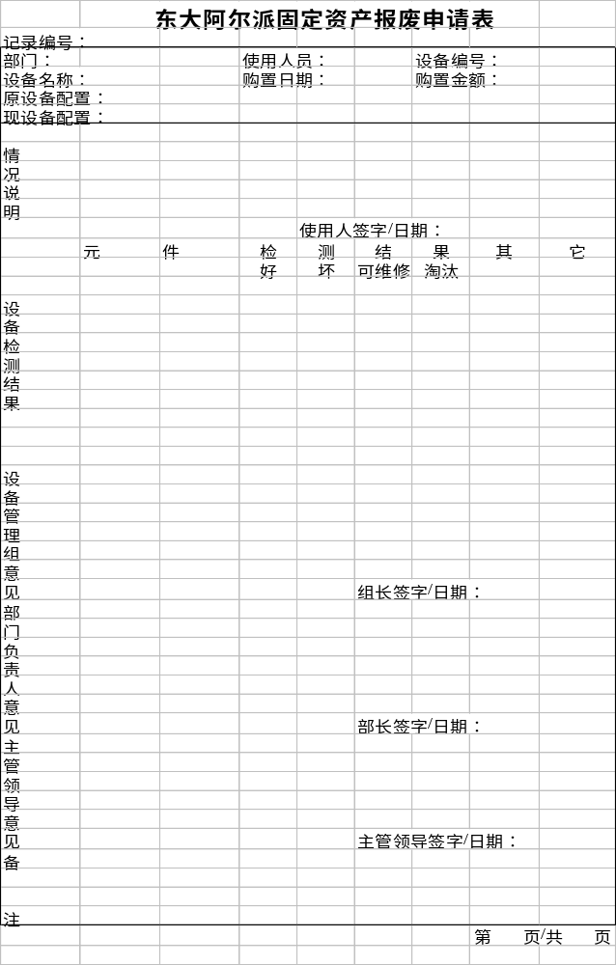
附录一：
东大阿尔派设备标签

公司每台设备均贴有标签:
东 方 软 件
单 位 | 东大阿尔派
部 门
品 名
编 号
配 置
- 部门：设备的使用部门；
- 品名：产品名称如微机、打印机、服务器等；
- 编号：设备的编号，规则参见附录二；
- 配置：产品的主要部件说明或产品的型号；

附录二：
东大阿尔派设备编号方案
公司每台设备有唯一的编号，编号由九位字母和数字组成，见以下说明
0 | 3 | B | I | 0 | 1 | 2 | 3 | 4
D₁ | D₂ | D₃ | D₄ | D₅ | D₆ | D₇ | D₈ | D₉
一、D₁D₂代表产权单位
03：东大阿尔派
二、D₃表示设备分类
A：大型重点设备 （单价20万元以上）
B：大型设备 （单价5万元——20万元）
C：重点设备 （单价1万元——5万元，或虽低于1万元，但用途
重要、影响面较大的设备）
D：各类微机
E：普通设备 （单价低于1万元）
F：仪器、仪表 （单价低于1万元）
G：各类通迅工具 （单价不限）
K：打印机、绘图仪
三、D₄表示设备产地
I：进口设备 （IMPORT）
H：国产设备 （HOMEBRED）
四、D₅表示设备所属部门
总 部 0 长沙分公司 1 深圳分公司 2
大连分公司 3 丹东分公司 4 西安开发中心 5
南京开发中心 6 外借设备 9 长春分公司 A 营销体系（各地办事处） B
五、D₆D₇D₈D₉表示每类设备的流水编号
例如，上表所示编号03BI01234意义为：东大阿尔派总部的该类设备中流水号为1234的进口大型设备（单价在5万元——20万元之间）。

